Ведерников Дмитрий
Группа ИС 252(3)
Задание 8 по Академ письму.
Подготовка аналитического обзора
литературы по теме исследования
Литературный обзор
Тема исследования: ИСПОЛЬЗОВАНИЕ СТУДЕНТАМИ ТУРАНА ИНСТРУМЕНТОВ КИБЕРБЕЗОПАСНОСТИ

Данной проблемой занимались следующие исследователи:
1) Закирова А. Х., Маханбетчин Р. Р. — Контуры современного образования: оценка цифровых навыков студентов. Вестник университета «Туран», 2023.
2) Горева О. М., Толстоухова И. В. — Формирование цифровой грамотности студентов вуза. Вестник СургПУ, 2020.
3) Ломовская С. А., Синогина Е. С. — Риски современного интернет-пространства. DHTE-2024.
4) Петров А. В. — Применение искусственного интеллекта в кибербезопасности: возможности и угрозы. 2024.
5) Иванов И. И. — Стратегии повышения цифровой безопасности в высших учебных заведениях. 2022.
6) Смирнова Н. В. — Влияние цифровых образовательных платформ на формирование цифровых компетенций. 2021.
7) Ким Д. С. — Подходы к оценке цифровой грамотности молодежи. 2023.

Степень академичности предложенных источников:
- Фундаментальный академический источник (статья)
- Фундаментальный академический источник (статья)
- Общественное или субъективное мнение по вопросу исследования (доклад)
- Фундаментальный академический источник (статья)
- Фундаментальный академический источник (монография)
- Фундаментальный академический источник (пособие)
- Общественное или субъективное мнение по вопросу исследования (обзор)

Анализ источников
Сравнение точек зрения нескольких авторов на проблему, которой посвящено исследование | Детальный разбор основополагающего для вашего исследования труда с перечислением еще нескольких менее важных публикаций по теме | Обоснование необходимости отсылки к нормативным/справочным и иным материалам
Закирова и Маханбетчин (2023) рассматривают цифровую грамотность как совокупность компетенций, включая безопасность и работу с данными. Горева и Толстоухова (2020) подчеркивают роль критического мышления и самостоятельности студентов при работе с информацией. Ломовская и Синогина (2024) фокусируются на рисках интернет-пространства и указывают на недостаточную практическую готовность студентов к защите данных. Иванов (2022) предлагает институциональный подход — необходимость внедрения системных программ кибербезопасности в университетах. Петров (2024) добавляет технологический аспект — использование ИИ в защите информации. Таким образом, авторы дополняют друг друга, формируя комплексное представление о проблеме цифровой безопасности студентов. | Работа Закировой и Маханбетчина (2023) является ключевой, так как содержит эмпирические данные о цифровых навыках студентов казахстанских вузов. В исследовании используется анкетирование и анализ образовательных практик, что делает результаты надежными и применимыми. Авторы предлагают структуру цифровой грамотности из четырёх компонентов: информационный, коммуникативный, технический и защитный. Эта модель помогает систематизировать понятие «цифровая компетентность». Дополняющие публикации (Горева и Толстоухова, Ломовская и Синогина, Петров) конкретизируют отдельные аспекты модели — от педагогических методов до технологических угроз. | При анализе цифровой безопасности студентов важно учитывать нормативные документы и справочные источники. Например, в Казахстане и странах СНГ существуют государственные стандарты цифровых компетенций и программы по информационной безопасности. Кроме того, статистика киберпреступлений и отчёты о цифровых рисках позволяют соотнести результаты научных исследований с реальной практикой. Эти материалы помогают объективно оценить состояние цифровой грамотности студентов и подтвердить достоверность сделанных выводов.

Вывод
Итак, анализ семи источников показал, что исследователи едины во мнении о высокой значимости цифровой грамотности и необходимости развития навыков кибербезопасности у студентов. Работы Закировой и Маханбетчина, а также Горевой и Толстоуховой формируют теоретическую основу проблемы, тогда как публикации Ломовской, Синогиной и Петрова раскрывают практические и технологические аспекты защиты данных. Дополнительные исследования (Иванов, Смирнова, Ким) подчеркивают роль образовательных программ и цифровых платформ в формировании компетенций. Следовательно, современная система высшего образования должна не только оценивать уровень цифровых умений, но и обеспечивать формирование устойчивой культуры безопасного поведения в сети.

Антиплагиат
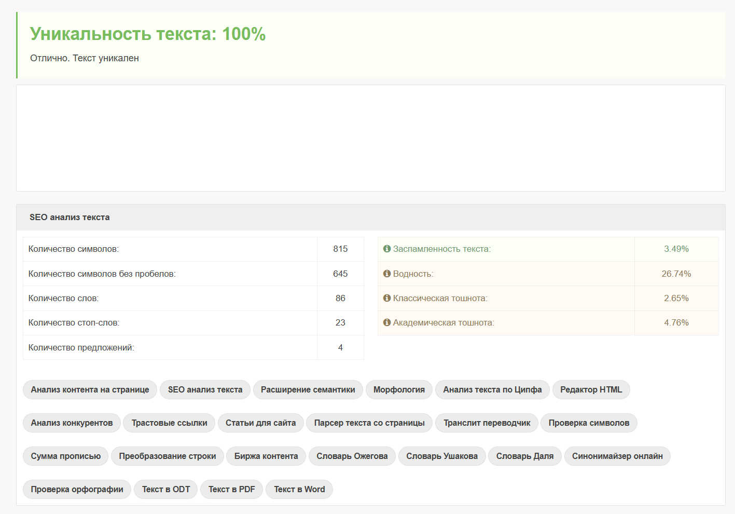
URL: https://antiplagiat.seolik.ru/?check=6910383e152fc4.15486599.dat

